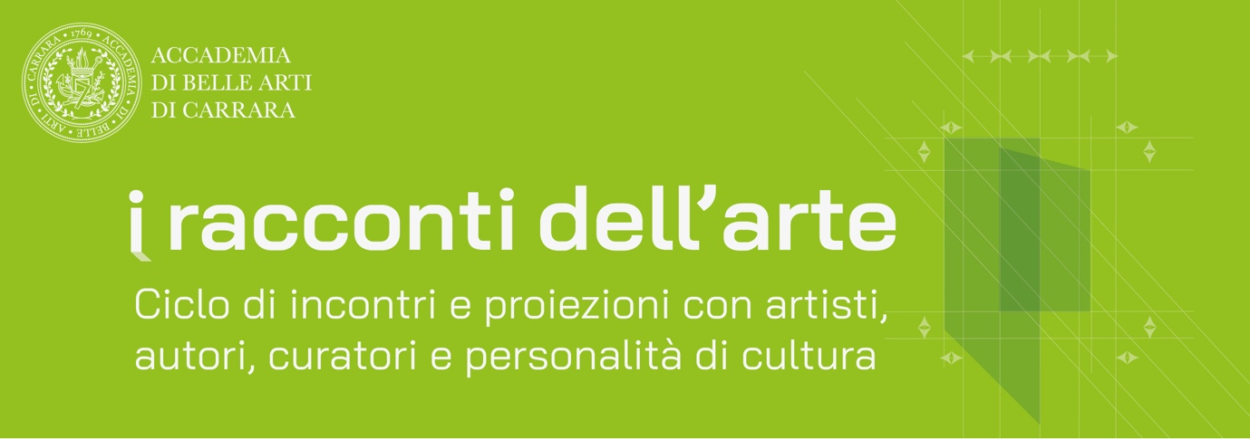

Tornano in Accademia "I racconti dell'arte".

Prenderà avvio giovedì 11 aprile alle ore 16, presso l’Aula Magna dell’Accademia di Belle Arti di Carrara in Palazzo Cybo- Malaspina, la rassegna "I racconti dell'arte”, una serie di appuntamenti con personalità dell'arte, dello spettacolo e della cultura, organizzata dall’Accademia di Belle Arti di Carrara e curata da Gerardo de Simone, storico dell’arte e docente, con il coinvolgimento dei docenti di tutte le discipline..

Nel corso degli anni nelle sale dell’Accademia si sono succeduti critici, storiche e storici dell’arte, restauratori e restauratrici, docenti, direttori di musei e istituzioni culturali, scenografi e personalità del mondo del teatro e della cultura: impossibile stilare un elenco di quanti hanno partecipato a un’ iniziativa ricca di approfondimenti che si svolge ininterrottamente ( anche con incontri da remoto durante il periodo Covid) dal 2012.

Gli incontri, occasione di approfondimento, si rivolgono a studenti, insegnanti, addetti ai lavori e a un pubblico di appassionati dell'arte e sono aperti a tutta la cittadinanza.
Protagonista del primo appuntamento sarà Marco Paoli, storico dell'arte Presidente della prestigiosa Accademia Lucchese di Scienze, Lettere e Arti, già direttore della Biblioteca Statale di Lucca, della Biblioteca Universitaria di Pisa e dell’Istituto Centrale per il Catalogo Unico delle Biblioteche Italiane (ICCU), dove si è impegnato particolarmente per la digitalizzazione dei materiali bibliografici.

Per questa occasione Marco Paoli dialogherà con Marco Ciampolini, storico dell’arte e docente di Storia dell’Arte Moderna su Sogni e visioni nell'arte figurativa. Percorso antiaccademico nel lunghissimo periodo.

L’immaginario è un aspetto fondamentale dell’arte, e una ricerca che voglia comprenderlo deve coprire un’enorme estensione temporale e geografica. Marco Paoli non si sottrae a questo tentativo e ci offre una panoramica completa del sogno e della visione, partendo dalle pitture rupestri della grotta Chauvet (Francia), attraverso le sculture mesopotamiche ispirate al mito di Gilgamesh e le pitture su papiri dell’antico Egitto. Nell’arte della Grecia antica il tema del sogno si afferma, con i rilievi votivi realizzati per i santuari dedicati agli dei taumaturgici. Gli artisti di Roma antica daranno una compiuta forma visiva a queste grandi narrazioni oniriche. Il Medioevo elabora l’inedito soggetto della visione, con le apparizioni teofaniche narrate nell’Antico Testamento e le apparizioni cristologiche del Nuovo. Infine, per il Rinascimento sono presi in considerazione le visioni narrate nella Bibbia e l’attività visionaria dei santi, ma soprattutto il nuovo fenomeno delle allegorie oniriche, con il grande Leonardo a fare da apripista.

Venerdì 12 aprile, alle ore 16, l’appuntamento si rinnova con Marco Cardinali, storico dell’arte e docente di Storia delle tecniche e del restauro, in dialogo con Annamaria Ducci, docente di Storia dell’arte Contemporanea, sul tema La nascita della Technical Art History e il ‘sogno’ di una scienza dell’arte.

Scienza dell’arte, Diagnostica artistica, Technical Art History. Sono i termini che permettono attraverso una riflessione etimologica di rintracciare il filo rosso che lega l’introduzione del “metodo sperimentale” di Giovanni Morelli, alle prime applicazioni in campo storico-artistico dei metodi scientifici di indagine negli anni venti del Novecento, fino al rinnovamento disciplinare della storia dell’arte a contatto con la Conservation Science negli anni ottanta. È una storia di trasformazioni e di tensioni che ha segnato in modo particolare la critica d’arte italiana in relazione con le diverse scuole di pensiero in Europa e negli Stati Uniti e nella quale uno snodo cruciale è costituito dalle vicende della prima conferenza internazionale sui metodi scientifici di indagine delle opere d’arte (Roma 1930) e dalle campagne radiografiche internazionali promosse dall’Università di Harvard alla fine degli anni venti.

Gli incontri proseguiranno fino al 10 giugno toccando una pluralità di argomenti che spaziano da Donatello a Canova, dalla grafica d’arte ( con una appendice espositiva il 4 giugno) alla rappresentazione della Shoah, dalla letteratura ( una biografia “non autorizzata” di Leopardi) al Rinascimento meridionale fino alle antichità di Luni.

I docenti coinvolti in questa edizione sono:
Marco Ciampolini, Gerardo de Simone (coordinatore della rassegna), Annamaria Ducci, Miriana Pino.

Calendario:

GIOVEDÌ 11 APRILE, ore 16: Marco Paoli, Sogni e visioni nell'arte figurativa. Percorso antiaccademico nel lunghissimo periodo- incontro a cura di Marco Ciampolini;

VENERDÌ 12 APRILE, ore 16: Marco Cardinali, La nascita della Technical Art History e il ‘sogno’ di una scienza dell’arte (incontro a cura di Annamaria Ducci)

VENERDÌ 19 APRILE, ore 16-18: Raffaele Ascheri (presidente della Biblioteca degli Intronati), Giacomo Leopardi una biografia non autorizzata ( incontro a cura di Marco Ciampolini);

GIOVEDÌ 9 MAGGIO ore 14.30: Eirene Campagna, QUALE MEMORIA È ANCORA
POSSIBILE? Le forme della rappresentazione della Shoah ( incontro a cura di Annamaria Ducci);

VENERDÌ 10 MAGGIO, ore 16: presentazione del libro di Mario Guderzo, Antonio Canova, La Maddalena giacente ( incontro a cura di Marco Ciampolini);

MARTEDÌ 14 maggio ore 11: incontro con Federica Fragapane _ Data Visualization_ Miriana Pino (in via di definizione);

VENERDÌ 17 MAGGIO Francesco Caglioti, Donatello nel Campanile di Giotto (incontro a cura Gerardo de Simone);

MARTEDÌ 4 GIUGNO, ore10.00- 12.00: in collaborazione con Giovanni Timpani (docente di grafica d'arte _ editoria _ serigrafia - ACCADEMIA DI BELLE ARTI DI PERUGIA Conferenza e mostra edizioni d'arte " IMPRINT-"
"International Multi-disciplinary Printmaking and Techniques” ma anche tradotto come Impronta e Stampa. Evento a cura di Miriana Pino docente di Grafica d’arte _ Editoria d’arte Accademia di Belle Arti di Carrara;

GIOVEDÌ 6 GIUGNO ore 15: Riccardo Naldi, Andrea Zezza, Gli Spagnoli a Napoli. Il Rinascimento meridionale, (incontro a cura di Gerardo de Simone);

LUNEDÌ 10 GIUGNO, ore 11: Claudia Sciuto, Francesca Sabbatini, Antichità di Luni (incontro a cura di Gerardo de Simone).

Tutti gli appuntamenti si svolgono nella sede di via Roma a Carrara.
Ingresso libero.

Accademia di Belle Arti di Carrara
Via Roma 1
Carrara (MS)

www.accademiacarrara.it
segreteria.studenti@accademiacarrara.it

t. 0585 71658

